令和３年１０月 第２４８号

２０２１年１０月号
～ 目 次 ～
交流ソフトボール ・・・・・・・・・・・・・・・２
看護学生実習感想文 ・・・・・・・・・・・・・・３
前後援会長挨拶、新後援会長挨拶 ・・・・・・・・５
スケジュール ・・・・・・・・・・・・・・・・・６
はらたち日記 ・・・・・・・・・・・・・・・・・７
会計報告 ・・・・・・・・・・・・・・・・・・・８
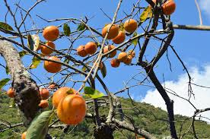

★９月２０日 おはぎを頂きました★
あんこ・きなこ・ごま デザートは柿に梨。
ホタルイカのお吸い物もあり、お腹が一杯でした！
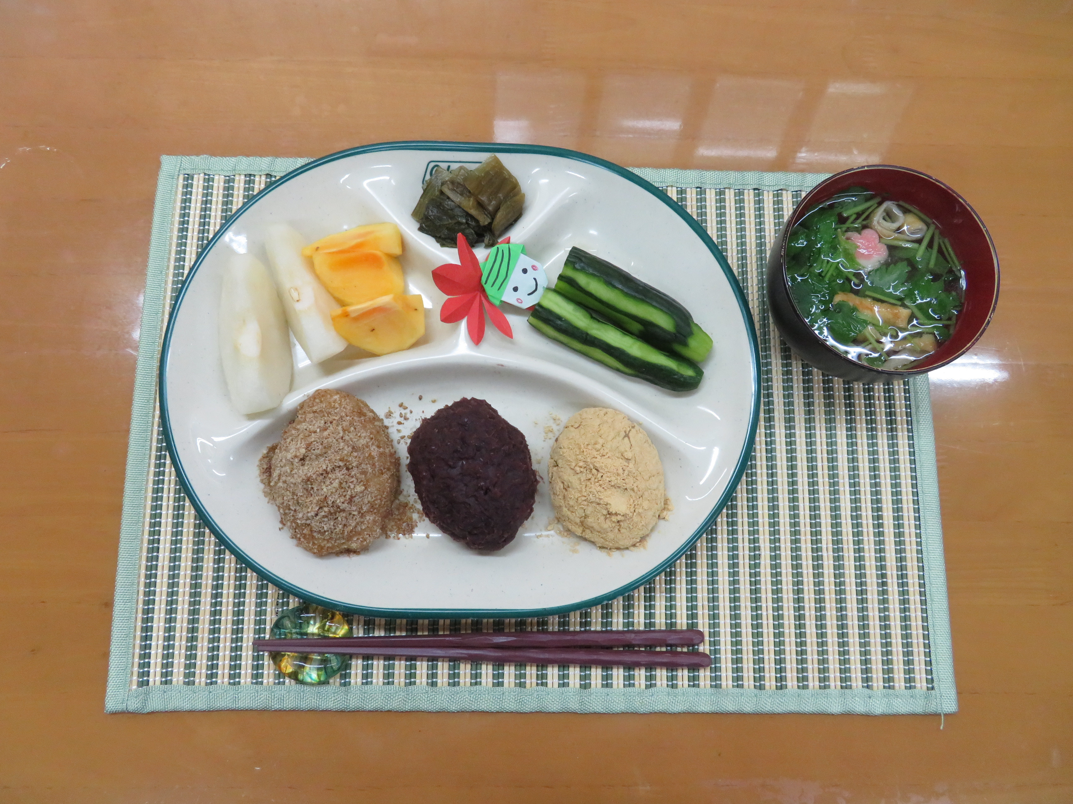
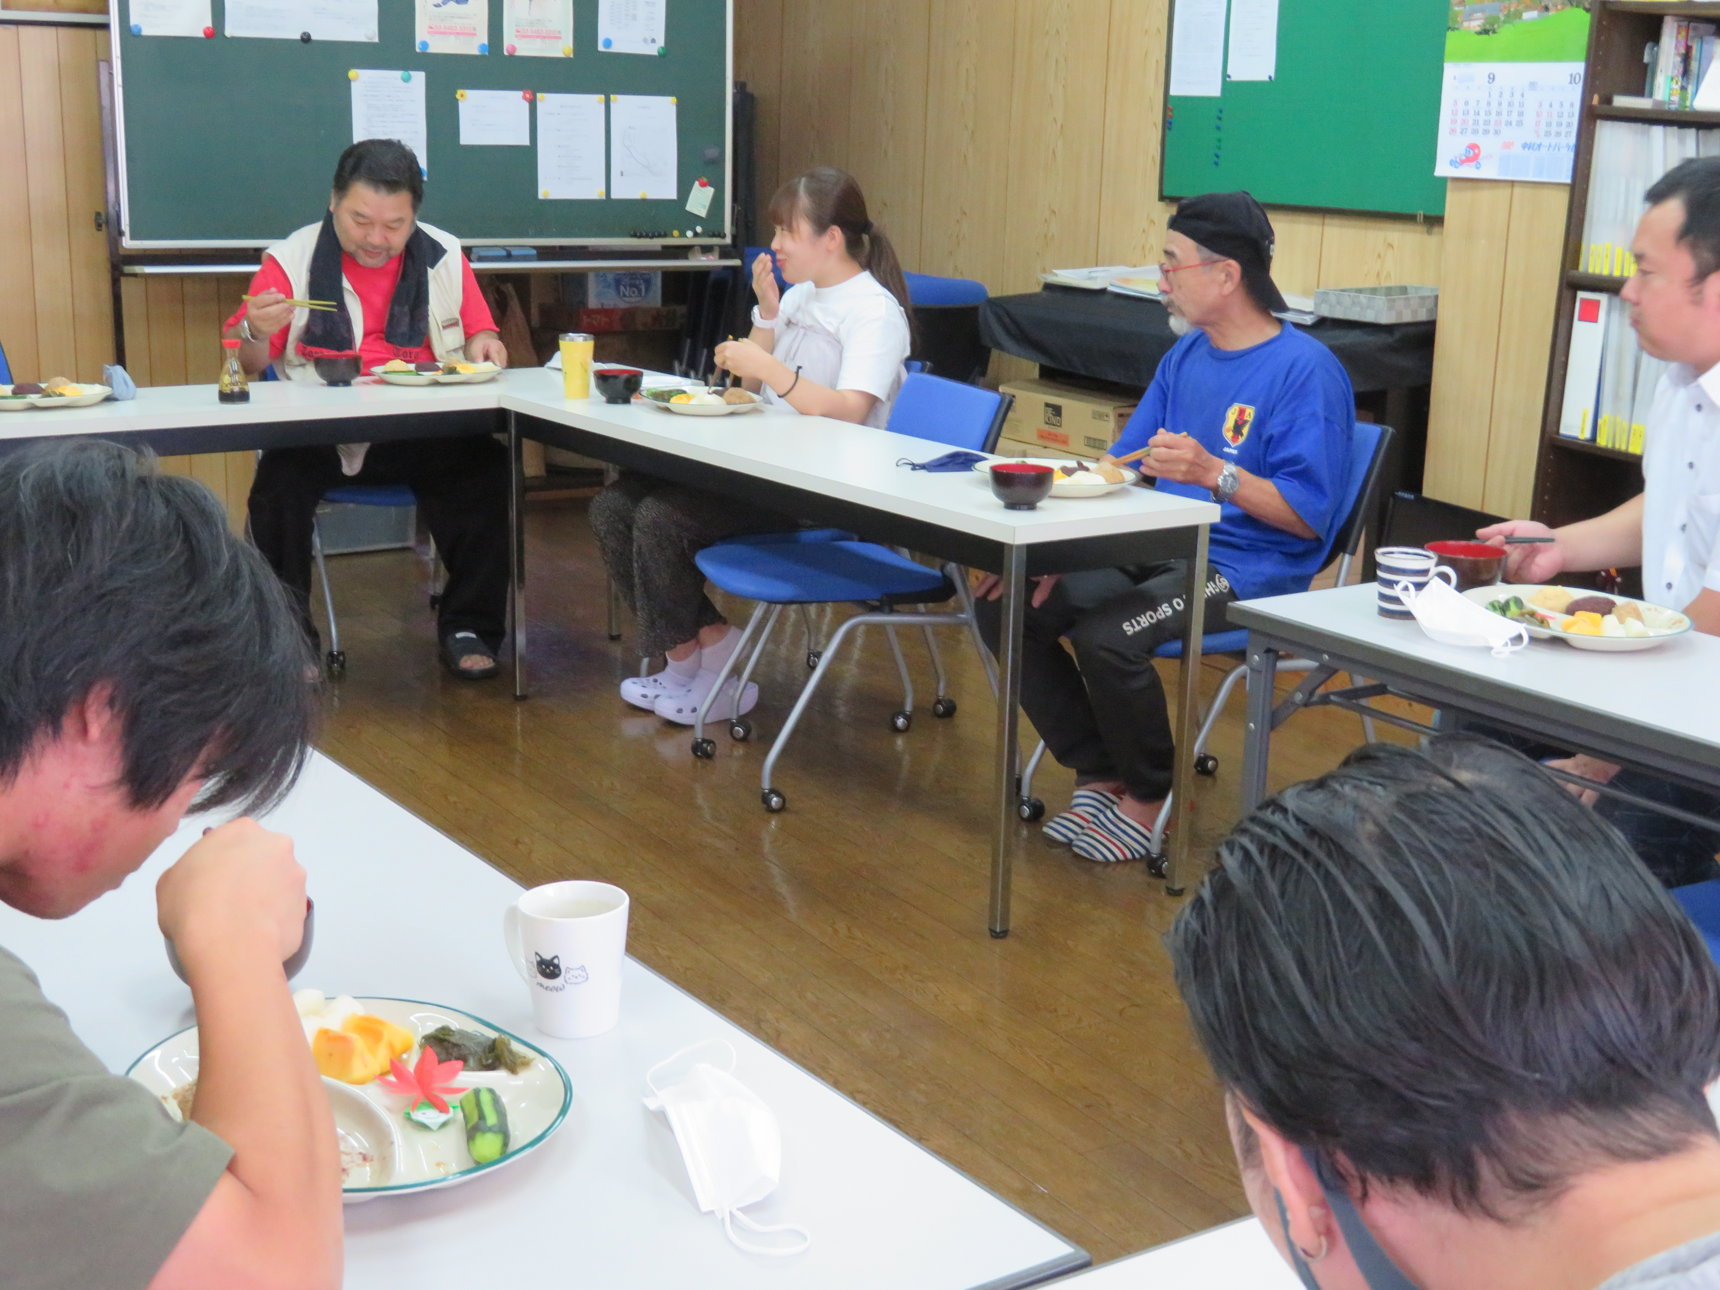

★９月２３日（祝・木）交流ソフトボール★
２チームに分かれて試合をしました(^o^)
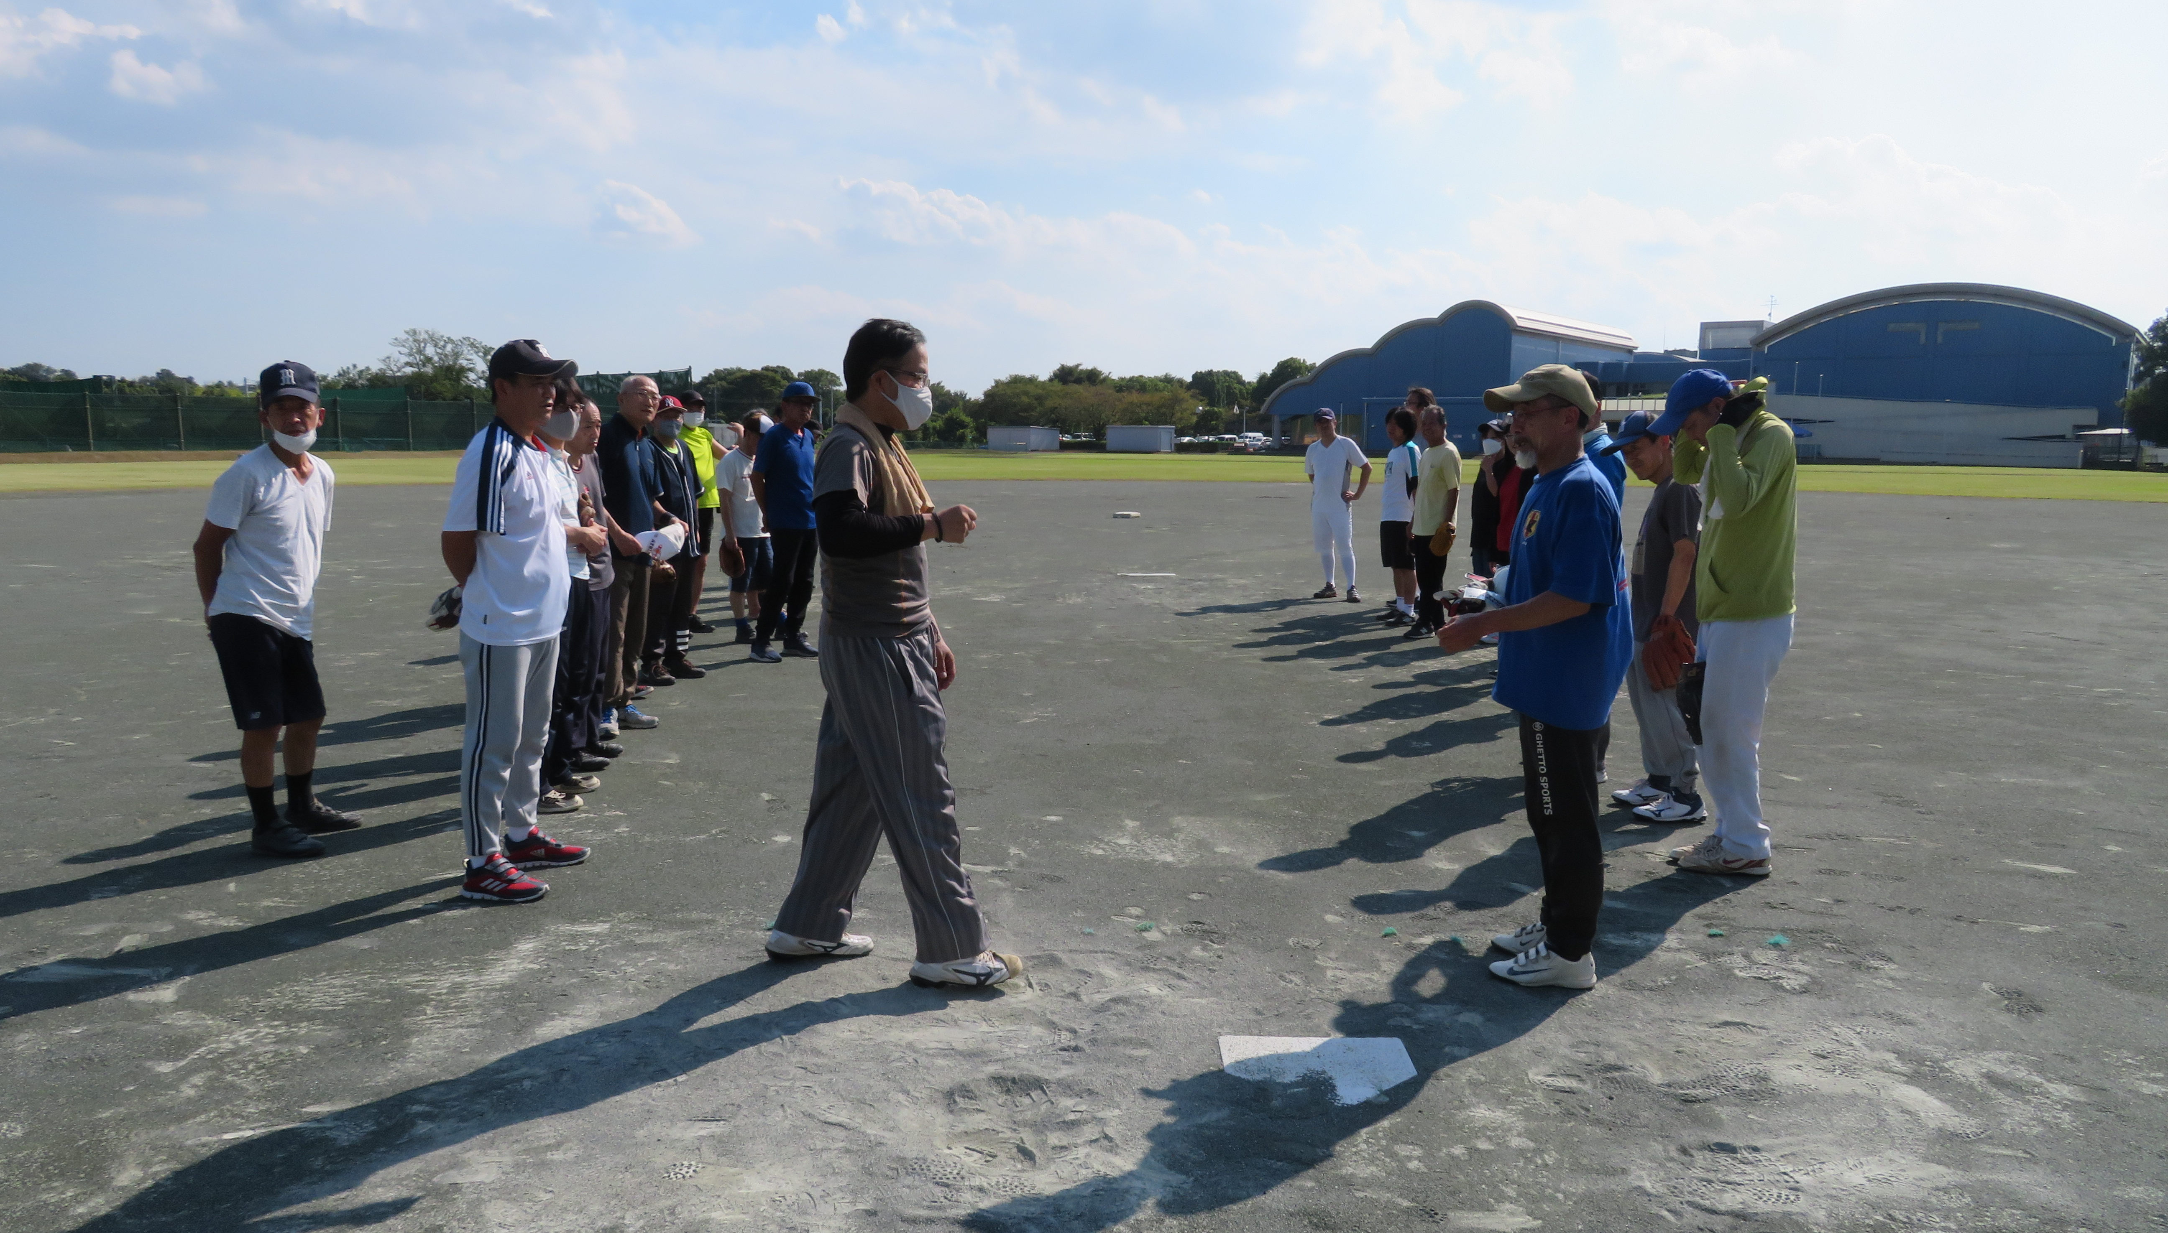

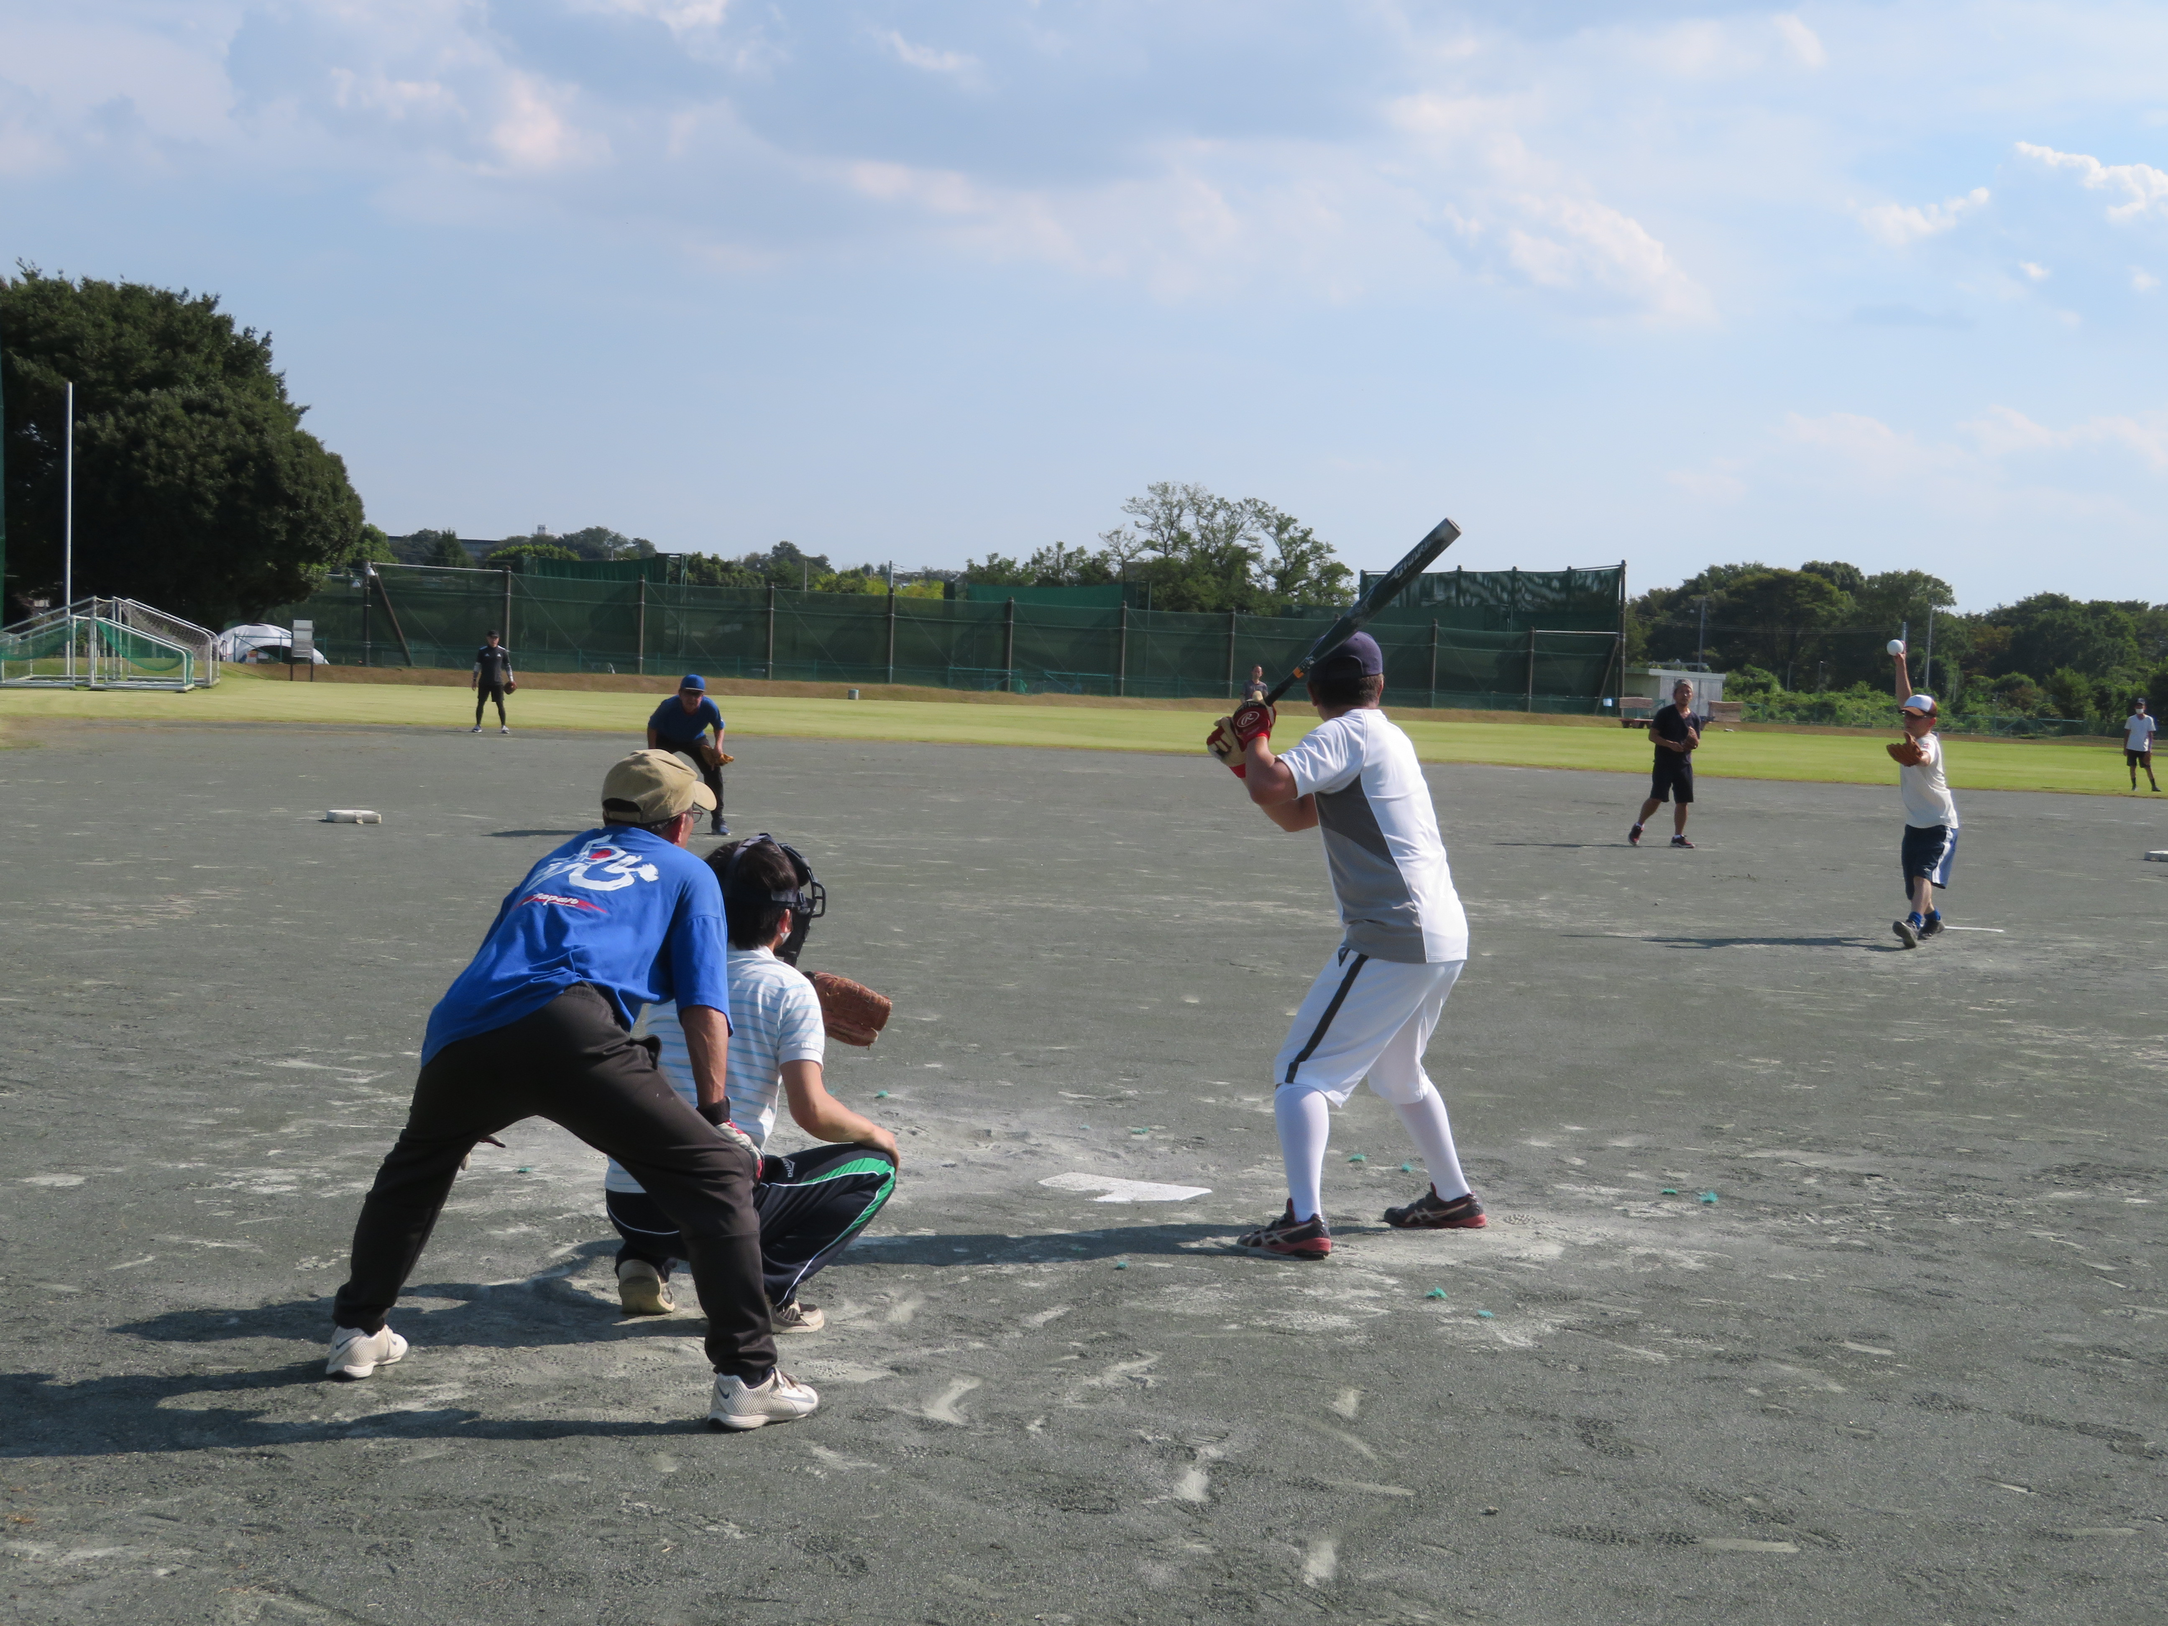
一発お願いします

※恒例の１１月３日『交流会』は中止となりました。

『マックでの実習を終えての感想文』
埼玉県立大学看護学部 N・F

私にとってマックで実習させていただいた3週間は、とてもあっという間で学びの多い充実したものでした。
実習が始まる前、私は依存症という病気そのものに対してや依存症の回復というものへの理解が浅く、具体的にイメージすることができていませんでした。そのため、そんな私がさいたまマックで実習をして良いのだろうかと考えたり、毎日ミーティングに参加するという点においても、自分の考えを頭の中でまとめてその場で話すことに対して自信がなかったため不安な気持ちでいっぱいでした。
ですが、マックに毎日通ってスタッフの方や通所者の方、OBの方と同じ空間で過ごしたりお話をしたり実際にミーティングへ参加してみて、その不安はすっかりなくなりました。ミーティングという場では皆が自分の気持ちに正直であったために、私もうまく話そうとする必要はないのだと気づき、自分の思いや感情を素直に話せるようになりました。そして、皆さんが実習生である私たちを温かく受け入れてくださったことや、マックのアットホームな雰囲気が私にとってはとても心地よく安心できるものだったので、さいたまマックは私にとっても大切な居場所となりました。
また、3週間の中で自分自身に多くの変化が生まれました。私はこれまで、こんな行動をしたのだからこう反応してほしいというように相手に期待して、自分の思う通りに動いてほしいと思ってしまっていたことに気が付きました。しかし、自分と他人では生まれてから育った環境や経験してきた事柄も違うのだから、他人をコントロールすることなど不可能であるし、相手を変えようとするとこちらがどんどん疲弊してしまうことを学びました。これは、自身が看護師として働く上でも心に留めておかなくてはならないことだと思います。看護師という立場であることから、患者さんに対して回復してほしいという気持ちは常にあると思いますが、他人をコントロールすることはできないのだから、相手を無理やり変えようとせずに同じ立場で向き合い、「回復させる」「変える」のではなく「回復へと導く」「変えられるように持っていく」という姿勢が求められていると気付きました。そして、依存症は決められた薬を飲んだり本を読んで知識をつければ治るものではなく、人との関わりや言葉を交わすことで回復へとつながることを知りました。私はこれから看護師として、日々の関わりの中で患者さんとの信頼関係を構築するとともに、マックで行われるミーティングのように自分の経験や思いを素直に吐き出せる場を作っていきたいと考えます。
最後に、こういったコロナ禍の中でも私たち実習生を受け入れてくださったさいたまマックのスタッフの方やメンバーの方達に、本当に感謝の気持ちでいっぱいです。依存症についての学びを得られたことはもちろん、自分がこの先の人生を歩んでいく上での教訓をたくさん得ることができました。それによって、自分の考えや価値観も良い方向に変わっていけたと感じています。
今回の実習で自分が変われたことや得られたものは今後看護師として働く上で絶対にプラスになるものだと思うので、全ての学びを無駄にしないために、看護師として一人でも多くの患者さんと良い関わりをしていくことがマックへの恩返しになると信じて頑張っていきたいです。3週間ありがとうございました。

【後援会からのお知らせ】
１０月より後援会長が変わります。

前後援会長挨拶 増子 伸夫

この度、9月いっぱいで後援会会長を辞することになりました。
3年前の9月、前会長が体調をくずされ突然、後援会会長をやることになりましたが、その時から3年勤めたら辞めようかと思っていました。
この3年の間、最初の1年は普通に行事、イベント等は行われましたが後の2年間は新型コロナウィルスの影響ですべてが中止になり貴重な経験をさせて頂きました。3年間、ご協力ありがとうございました。

新後援会長挨拶 松村 太一

段々と涼しさが増す中、皆様ますますご隆盛のこととお喜び申し上げます。
この度、私、松村太一は１０月から後援会会長をさせて頂くことになりました。
今まで、後援会員として得た経験を生かし、歴代の『さいたまマック後援会長』の意志を引き継ぎ、さいたまマックを盛り上げていく所存でございますので宜しくお願い申し上げます。

副会長 ： 古庄晴成・島村英典・寺崎一男

書記 ： 鎌田まり子

１０月の通所者プログラム
日・月・火・水・木・土曜日・昼食提供・午後のミーティング
金曜日・・・・・・・午後のAAミーティング参加・直行直帰
７日（木）サテライトミーティング（さぎ山記念公園）
９日（土）スポーツプログラム（障害者交流センター）
１４日（木）誕生会
２０日（水）マックダルク合同セミナー（オンライン）
２３日（土）視聴覚プログラム
２８日（木）ビジネスミーティング
３１日（日）マック便り発送

１０月のスタッフ渉外活動・自己啓発活動
１日（金）家族ミーティング １９：００～２０：３０
２日（土）家族ミーティング １８：００～１９：３０
６日（水）家族教室 鴻巣病院 １５：３０～１７：００
マックダルク連絡会 １８：３０～２０：３０
９日（土）全国マック協議会 １３：３０～１６：００
１２日（火）職員研修 精神科医北野先生 １５：３０～１７：００
１５日（金）家族ミーティング １９：００～２０：３０
１６日（土）家族ミーティング １８：００～１９：３０
２７日（水）県立精神医療センター（利用案内） １４：００～１５：００

※新型コロナウィルス感染拡大防止で変更になる場合があります。

はらたち日記
「あの人が残してくれた宝物・・遺族の独り言」

影下 妙子
○月○日
娘が学校の寮にお世話になって以来、ザワザワした不安の毎日を送っておりました。
今朝は何を食べて学校に行ったんだろう？昨晩のご飯は何だったんだろう？慣れない環境に困惑してはいないだろうか・・・突然降って湧いた『子離れ』に心の重い日が続いていました。
○月○日
その娘が２週間ほど経った金曜日の夜、晴れ晴れと、そして嬉しそうに帰って来たのです。寮の生活を逐一報告する為に帰って来たとしか思えないほど喋る喋る。
「一番最初に私の部屋に遊びに来てくれたのが右隣の○○ちゃん、お家は結構近いんだけど、一人で生活したかったんだってッ。前の部屋の○○ちゃんには洗濯柔軟剤を分けてもらったよッ。それに階段の向こう側の○○ちゃんはお家が能登半島なんだってッ、色いろ教えてくれるけど能登って凄く素敵な所だわ～。私、絶対遊びに行く、お母さんも一緒に行こうねッ。」等など新たに開いた自分の世界を誇らし気に語るから、『心配御無用』が勝手に伝わってきました。
○月○日
三泊して学校へ戻る朝、出勤のラッシュに交じり２週間前と同じ国道を同じ目的地に向かう２人。あの時は絶対に戻ってはいけないと力の限り運転。でも今朝は人様と同じ生活をしている様な気がして、ハンドルが軽い！軽い！
『人並み』の幸せと『普通』の有り難さを再確認。
大荷物を抱き抱えて車から降り「お母さんありがとー気を付けて帰ってねー。」急ぎ足の後ろ姿は輝いていました。「ありがとう！行ってらっしゃぁ～い。」
きっちり作られた土台など有る筈が無い環境から、よくぞ飛び出してくれました。
ありがとう！ありがとう！本当にありがとう。

収 入 の 部 | 会 員 献 金 | 144,000 | 支 出 の 部 | 事 務 費 |  | 11,557
 | 賛 助 会 員 | 35,000 |  | 印 刷 費 |  | 6,000
 | 法 人 会 員 | 50,000 |  | 通 信 費 |  | 20,097
 | 会 場 献 金 | － |  | 行 事 費 |  | －
 | 雑収入 | 2 |  | 雑 費 |  | 570
 |  |  |  | 運営委員会 |  | －
 | - 収入合計 | 229,002 |  | - 支出合計 |  | 38,224
先月号の訂正 |  |  | - 収支差額（①－②） |  | 190,778
誤：法人会員5,000 |  |  | 前月繰越金 |  | 1,433,850
正：法人会員50,000  お詫びして訂正致します。 |  |  | 次月繰越金 |  | 1,624,628
後援会８月会計報告

【後援会会員募集】
暖かで家庭的な雰囲気に引き付けられて訪れたマック利用者が
います。マックが醸し出す雰囲気は闇夜を照らす灯台の光のよう
です。この灯を照らし続けるために、私たち後援会はマックと云う
灯台を支えています。一人でも多くの人が支えの環に入って頂けれ
ばと思います。
お問い合わせは、下記後援会までお願い致します。
発 行：さいたまマック後援会
住 所：〒３３７－００３２ さいたま市見沼区東新井７１０－３３
鎌倉ハイツ１階さいたまマック内
Tel & Fax：０４８－６８５－７７３３
ホームページ：http://www.saitama-mac.com
献金 宛先：さいたまマック後援会＜郵便振替＞
郵便 振替：00100-7-151361 さいたまマック後援会

